西北农林科技大学研究生系统

论文开题操作手册

（开题秘书）

最后更新时间

2021年8月19日

# 访问开题管理应用

登录平台后，在【工作台】标签页的【研究生系统】，访问【论文开题管理应用】。

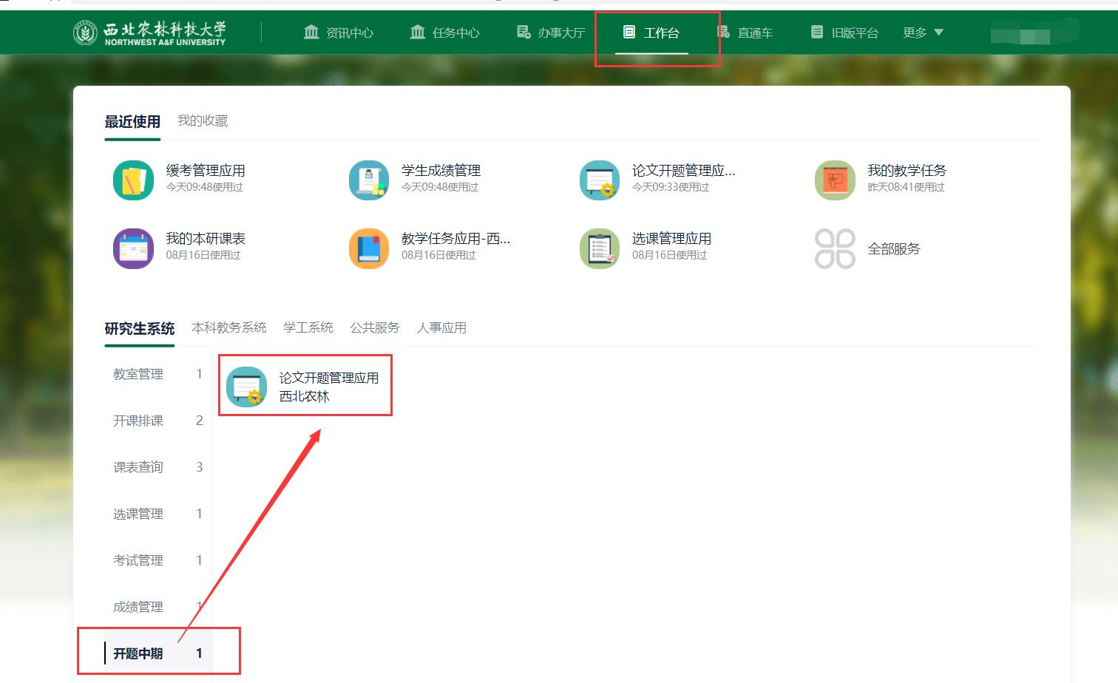

注意：看不到应用可能是院系秘书还没有将自己授权为开题秘书，或者授权数据还没有同步到信息中心（每天12点和24点同步）。

# 维护开题小组信息

在【开题小组设置】页面，可以看到院系秘书为自己指定的开题小组。

点击【设置开题时间和地点】，填写时间和地点。

点击【编辑】按钮，添加小组成员和添加学生（必须是审核通过状态的学生才可以被添加，如果搜不到，需要联系院系秘书审核学生的申请）。

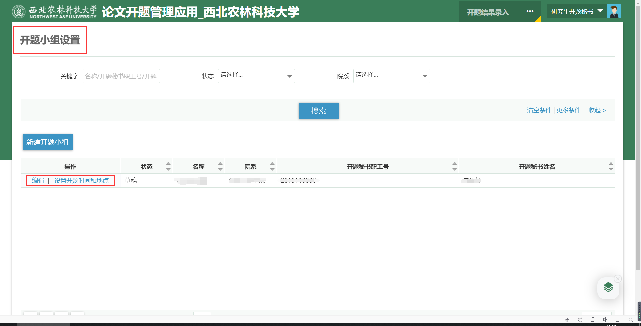

维护完成后点击【确认小组信息】，小组信息一旦确认之后，即自动发布开题公告。

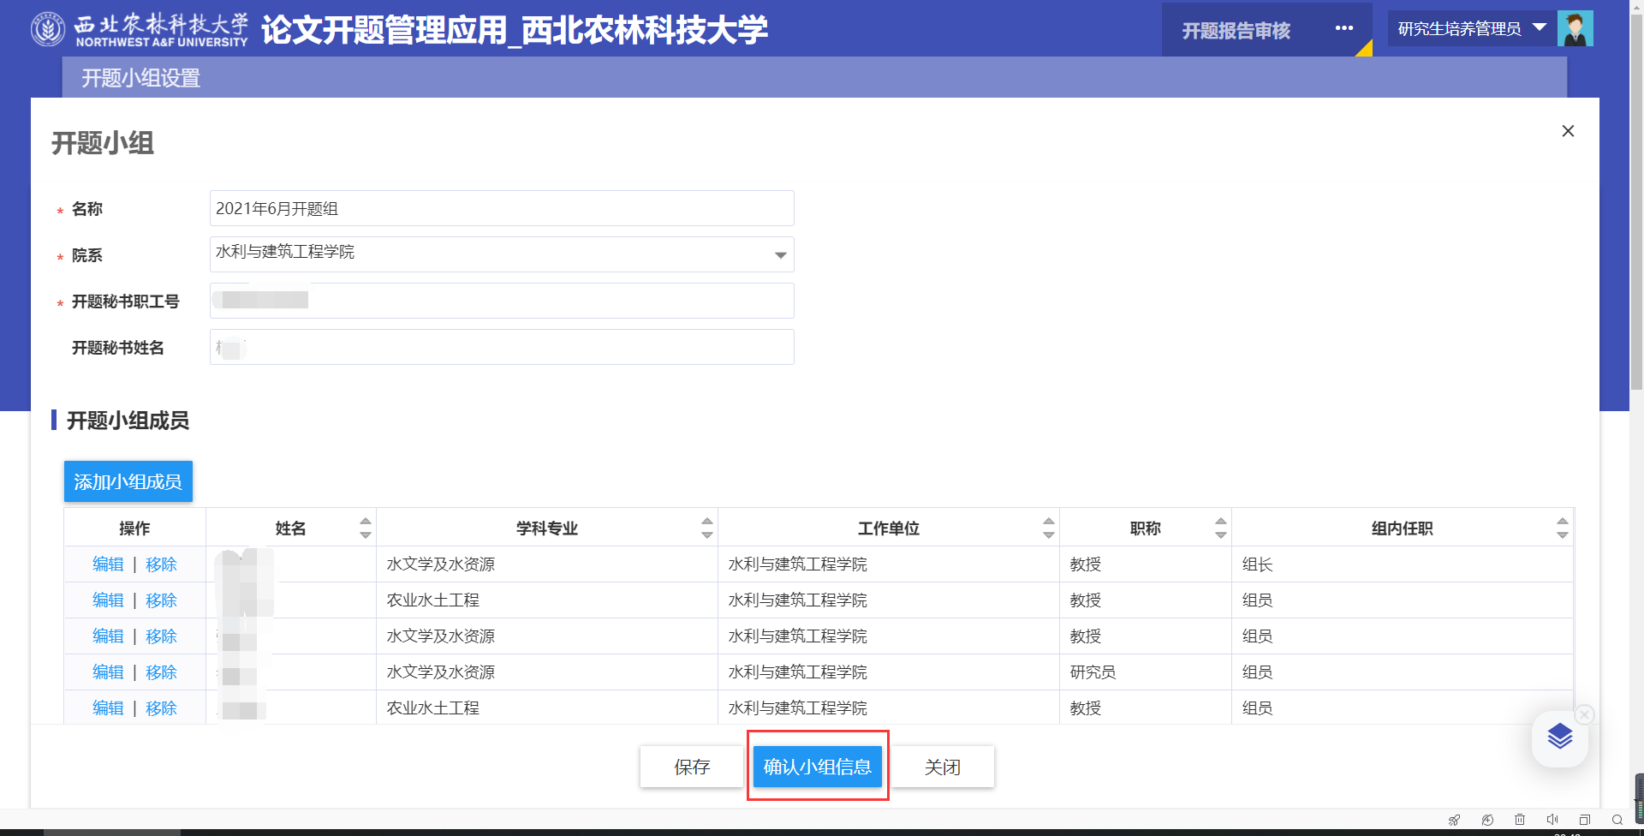

# 开题结果录入

确认了开题小组信息之后，可以在【开题结果录入】页面看到学生的信息，然后录入学生的开题结果。

